**ZARZĄDZENIE NR 74.2025**

**BURMISTRZA KCYNI**

z dnia 6 czerwca 2025 r.

**w sprawie sporządzenia wykazu nieruchomości, stanowiącej własność Gminy Kcynia, przeznaczonej   
do wynajęcia.**

Na podstawie art. 30 ust. 2 pkt 3 ustawy z dnia 8 marca 1990 r. o samorządzie gminnym (Dz. U.   
z 2024 r. poz. 1465 ze zm.) oraz art. 13 ust. 1, art. 25 ust. 1, art. 35 ust. 1 i 2 ustawy z dnia 21 sierpnia 1997 r.   
o gospodarce nieruchomościami (Dz. U. 2024 r. poz. 1145 ze zm.)

**zarządzam co następuje:**

**§ 1.** Sporządzam i podaję do publicznej wiadomości wykaz nieruchomości, stanowiącej własność Gminy Kcynia, przeznaczonej do wynajęcia, zgodnie z załącznikiem do niniejszego zarządzenia.

**§ 2.** Wykaz, o którym mowa w § 1, podlega wywieszeniu na tablicy ogłoszeń Urzędu Miejskiego   
w Kcyni przez okres 21 dni, ponadto informację o wywieszeniu tego wykazu podaje się do publicznej wiadomości w prasie lokalnej, na stronie internetowej Gminy Kcynia tj. w Biuletynie Informacji Publicznej Urzędu Miejskiego w Kcyni.

**§ 3.** Wykonanie zarządzenia powierza się Kierownikowi Referatu Rolnictwa, Ochrony Środowiska   
i Gospodarki Nieruchomościami.

**§ 4.** Zarządzenie wchodzi w życie z dniem podpisania.

|  |  |
| --- | --- |
|  | Burmistrz Kcyni   **Mateusz Stachowiak** |

Załącznik do zarządzenia Nr 74.2025

Burmistrza Kcyni

z dnia 6 czerwca 2025 r.

**WYKAZ NIERUCHOMOŚCI, STANOWIĄCEJ WŁASNOŚĆ GMINY KCYNIA,   
PRZEZNACZONEJ DO WYNAJĘCIA – POMIESZCZENIE W KCYNI PRZY UL. POZNAŃSKIEJ 32**

Na podstawie art. 35 ust. 1 ustawy z dnia 21 sierpnia 1997 r. o gospodarce nieruchomościami (Dz. U. z 2024 r. poz. 1145 ze zm.) **Burmistrz Kcyni podaje do publicznej wiadomości wykaz nieruchomości, stanowiącej własność Gminy Kcynia, przeznaczonej do wynajęcia:**

|  |  |
| --- | --- |
| **Położenie nieruchomości** | Kcynia, ul. Poznańska 32, obręb Kcynia, gm. Kcynia |
| **Oznaczenie nieruchomości wg księgi wieczystej oraz katastru nieruchomości** | dz. 588  pow. 1,9830 ha  BY1U/00016749/2 |
| **Opis nieruchomości** | Przedmiot najmu stanowi pomieszczenie dla sekcji tenisa o powierzchni użytkowej 25,10 m² zlokalizowane w budynku zaplecza sanitarno-socjalnego posadowionego na nieruchomości gruntowej oznaczonej ewidencyjnie numerem działki 588 o powierzchni 1,9830 ha, położonej w Kcyni przy ul. Poznańskiej 32, w obrębie geodezyjnym Kcynia.    Z treści księgi wieczystej KW Nr BY1U/00016749/2 prowadzonej przez Sąd Rejonowy  w Szubinie dla przedmiotowej nieruchomości wynika, że nieruchomość ta nie jest obciążona długami i jest wolna od praw osób trzecich. |
| **Przeznaczenie nieruchomości  i jej sposób zagospodarowania** | Zgodnie z ewidencją gruntów i budynków nieruchomość gruntowa oznaczona numerem działki 588 położona w Kcyni przy ul. Poznańskiej 32, w obrębie geodezyjnym Kcynia, gmina Kcynia, stanowi tereny rekreacyjno – wypoczynkowe (Bz).  Teren nieruchomości oznaczonej ewidencyjnie numerem działki 588 obręb Kcynia,  gm. Kcynia, nie jest objęty miejscowym planem zagospodarowania przestrzennego oraz  nie przystąpiono do jego sporządzenia na obszarze przedmiotowej działki.  Działka numer 588 obręb Kcynia, nie jest objęta obszarem rewitalizacji uchwalonym  na podstawie ustawy z dnia 9 października 2015 r. o rewitalizacji (Dz. U. z 2024 r. poz. 278). |
| **Informacja o przeznaczeniu nieruchomości** | Okres wynajmu pomieszczenia ustala się na okres do 3 lat od dnia sporządzenia umowy najmu z przeznaczeniem na wykonywanie działalności statutowej stowarzyszenia. Szczegółowe warunki najmu określone zostaną w umowie najmu. |
| **Termin zagospodarowania nieruchomości** | Termin zagospodarowania pomieszczenia: od dnia podpisania umowy najmu. |
| **Wysokość opłat z tytułu dzierżawy, termin wnoszenia opłat oraz zasady aktualizacji opłat** | Zgodnie z zarządzeniem Nr 174.2023 Burmistrza Kcyni z dnia 29 grudnia 2023 r. zmieniające zarządzenie w sprawie ustalenia minimalnych wysokości stawek czynszu najmu i dzierżawy za korzystanie z nieruchomości lub ich części oraz zasad naliczania  i waloryzacji czynszu – minimalną stawkę czynszu ustala się na 5,00 zł netto za 1 m². Do niniejszego czynszu doliczony zostanie podatek od towarów i usług VAT  w obowiązującej stawce w dniu podpisania umowy najmu. Najemca zobowiązany będzie także do ponoszenia opłat za media związane z korzystaniem z niniejszego pomieszczenia. **Czynsz płatny jest z góry na podstawie comiesięcznych faktur VAT, jednak nie później niż do 15-tego dnia każdego miesiąca.**  Ustalony czynsz podlega corocznie podwyższeniu o średnioroczny wzrost cen towarów  i usług konsumpcyjnych za rok poprzedni, ustalony przez Prezesa GUS w Monitorze Polskim. Wysokość czynszu, oprócz podwyższenia o średnioroczny wzrost cen towarów  i usług konsumpcyjnych za rok poprzedni, może zostać podwyższona w przypadku ustalenia zarządzeniem nowych stawek przez Burmistrza Kcyni. |

Lokalizację przedmiotu najmu przedstawiono poniżej:

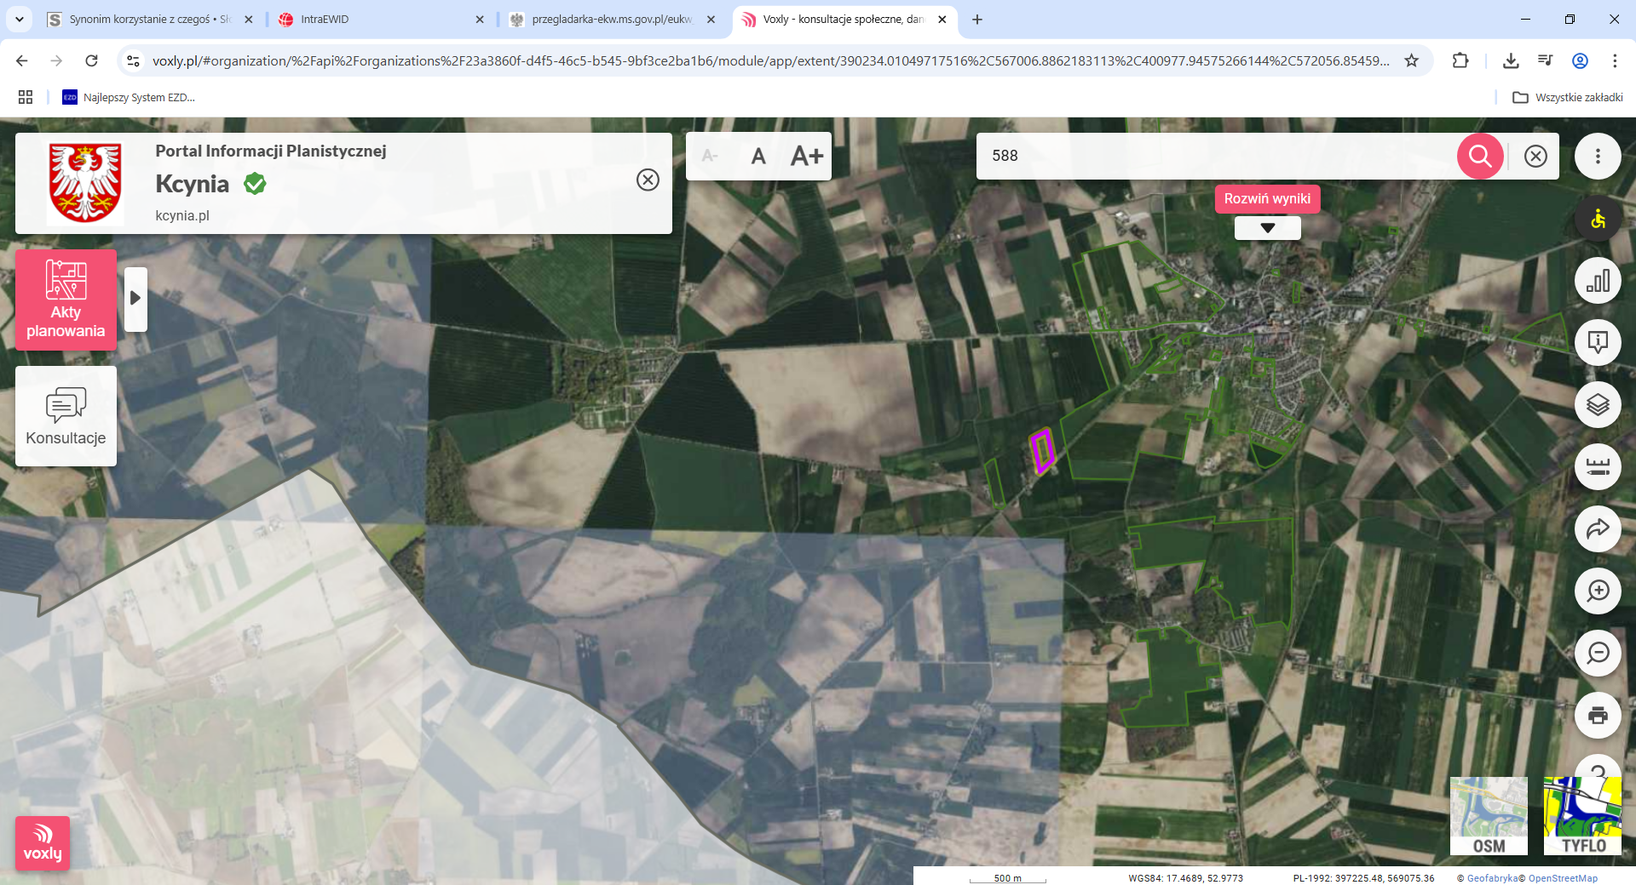

**Nieruchomość – dz. 588 Kcynia ul. Poznańska 32**

Wykaz podlega wywieszeniu na okres 21 dni na tablicy ogłoszeń Urzędu Miejskiego w Kcyni, ponadto informację   
o wywieszeniu tego wykazu podaje się do publicznej wiadomości w prasie lokalnej, na stronie internetowej Gminy Kcynia, tj. w Biuletynie Informacji Publicznej Urzędu Miejskiego w Kcyni pod adresem <http://mst-kcynia.rbip.mojregion.info/>   
w zakładce Menu Przedmiotowe – Majątek Gminy – Wykazy Nieruchomości.

Bliższych informacji można uzyskać w Urzędzie Miejskim w Kcyni – Referat Rolnictwa, Ochrony Środowiska   
i Gospodarki Nieruchomościami – Kcynia, ul. Dworcowa 8 (pokój nr 4) lub telefonicznie /52/589 37 20 wew. 302.

**BURMISTRZ KCYNI**

/-/ MATEUSZ STACHOWIAK

Wykaz wywieszono na tablicy ogłoszeń na okres 21 dni tj. od dnia 06.06.2025 r. do dnia 27.06.2025 r.

………………………

/podpis/